Det optiske gitter

Sender vi en stråle af ensfarvet (monokromatisk) lys - f.eks. laserlys - gennem et gitter, vil der ske en afbøjning af lyset i flere retninger. Resultatet er et mønster bestående af en række lyspletter. Det meste af lyset går upåvirket igennem gitteret og giver den største lysplet (svarende til 0. orden). Resten afbøjes til begge sider og giver pletter af aftagende størrelse (svarende til 1., 2. og højere ordener). Ved at måle på opstillingen og dette bøjningsmønster kan vi bestemme gitterkonstanten eller lysets bølgelængde.

Opstilling

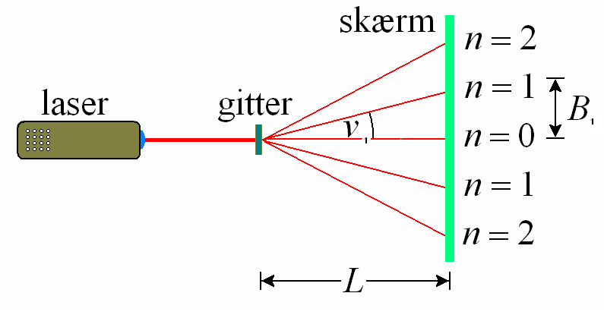

Vi gennemlyser et gitter med lyset fra en laser-pen, som udsender rødt, blåt eller grønt lys
(bølgelængden λ=_______________nm aflæses på laserpennen).
På tavlen/væggen bag gitteret ser vi et mønster af ensfarvede prikker af forskellig størrelse.
Sæt et mærke ved hver prik. Find den prik, der svarer til 0. orden.
Mål afstanden mellem gitteret og 0. ordens prikken.
Mål også afstanden B_{n} mellem 0. orden og prikkerne med højere ordener (n).
Husk at måle både til venstre og til højre og tage gennemsnittet.
Afbøjningsvinklen v_{n} for pletten med orden n finder vi med formlen:

$\overset{⇒}{} v_{n}=\tan^{-1}\left(\frac{B_{n}}{L}\right)$

Indsætter vi nu n, $λ$ og v_{n} i gitterligningen kan vi finde gitterkonstanten d ved isolering.

$\overset{⇒}{} d=\frac{n·λ}{\sin\left(v_{n}\right)}$

Indsæt målinger og beregninger i skemaet herunder og beregn d.

L = cm; λ = ____________ nm
n
B_{n (cm)}
v_{n}
$$d (nm)$$

Spørgsmål og beregninger:

- Beregn gennemsnittet af d for dine målinger.

- Hvor mange streger $N$ indeholder gitteret pr. mm? $N=\frac{1}{d}$

- Aflæs d på det udleverede gitter og find den relative afvigelse (d skal beregnes ud fra antal linjer pr mm; $d=\frac{1}{N})$.

$$relativ afvigelse=\frac{d_{målt}-d_{tabel}}{d_{tabel}}·100\%$$
Maksimal orden:
- Det antal ordner der kan ses på væggen, vil have afbøjningsvinkler mindre end 90º.
Forklar hvorfor?

- Hvis vi sætter afbøjningsvinklen til 90º i gitterligningen, vil vi kunne beregne hvor stor den maksimale orden, der teoretisk kan ses, må være.
Hvor stor er den maksimale orden, der teoretisk kan ses?
(Tallet skal rundes nedad – forklar hvorfor? )

- Diskuter fejlkilder.

- Betyder det noget, om laserlyset ikke rammer vinkelret ind på gitteret?

- Betyder det noget, om gitteret ikke er parallelt med væggen?

